Олимпиадные задания для школьного этапа
Всероссийской олимпиады школьников по английскому языку

Комплект заданий для обучающихся 5 – 6 классов

Listening (10 minutes)
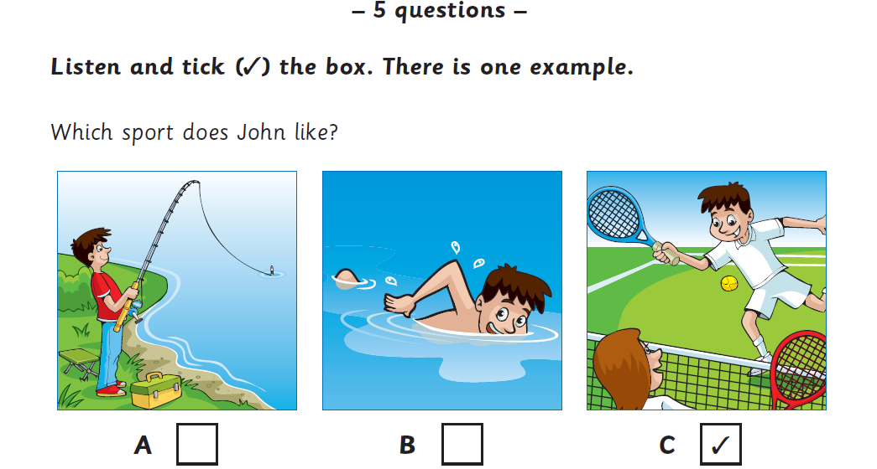
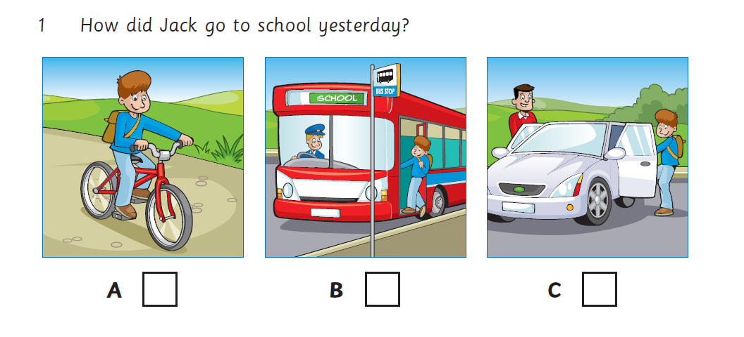
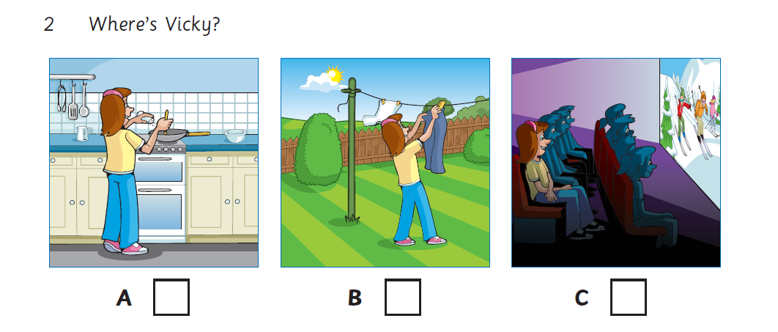
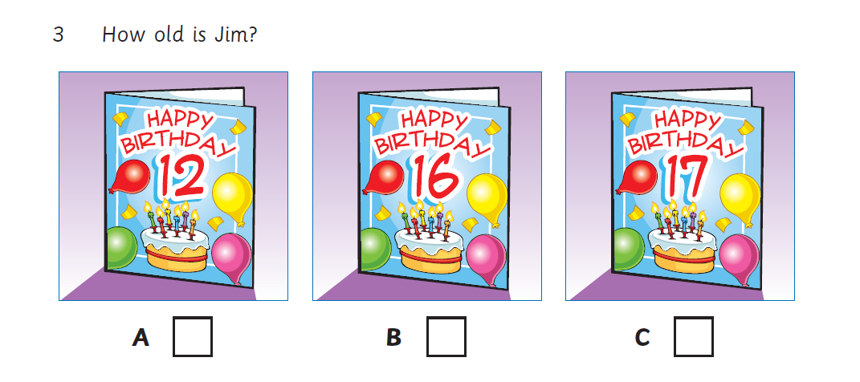
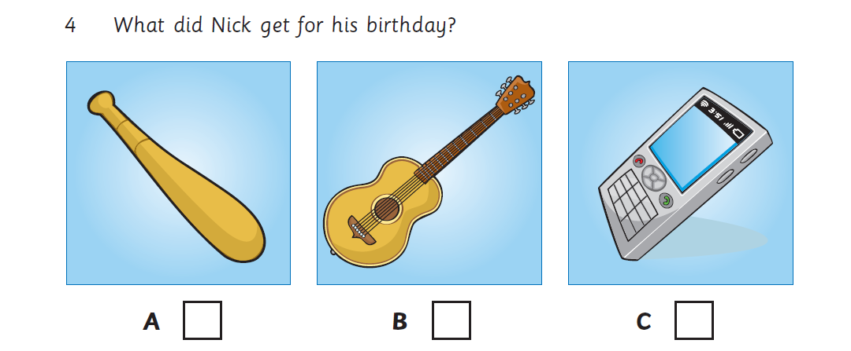
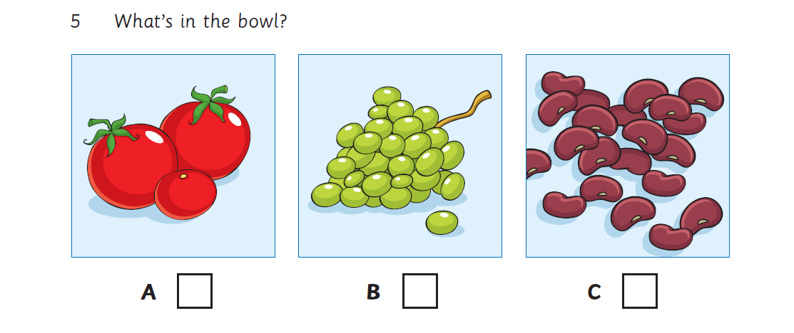

Reading (10 minutes)
Read the dialogue and write if statements are True (T) or False (F)
Kate: Hallo, Kate is speaking.
Sue: Hi, Kate, it’s Sue. Are you busy now?
Kate: Oh Sue, glad to hear you. I’m fine. Well, I’m reading a book now.
Sue: I wanted to make a salad you served last time. Can you give me the recipe?
Kate: Of course! So, first you prepare products: 2 tomatoes, 2 boiled eggs, 200 gr cheese, 4 boiled potatoes, 200 gr sausage, salt, mayonnaise.
Sue: Not so quickly, Kate. Let’s check – 2 tomatoes, 2 boiled eggs, 200 gr cheese, 4 boiled potatoes, 200 gr sausage, salt, mayonnaise.
Kate: Yes, that’s right. After that grate eggs, cheese and potatoes. Chop tomatoes and the sausage. Take a bowl and put the products in layers. You know, the salad is called “Jazz cocktail” – so the order of products doesn’t really matter.
Sue: Thanks a lot, Kate! I’d love to make a surprise for my parents.
Kate: Not at all. Hope they will like it. Bye!
Sue: Bye!
- Sue is calling Kate.
- Kate is writing a book, so she can’t talk to Sue.
- Sue wants to make a salad.
- Sue needs 3 tomatoes, 2 boiled eggs, 200 gr cheese, 3 boiled potatoes, 400 gr sausage, salt, mayonnaise.
- The salad is called “Jazz cocktail”.
- Sue has a birthday party, that’s why she wants to make a salad.

Use of English (10 minutes)

Look at the family tree and complete the sentences below
Jack + Isabel Laurence

Sarah + George
Susan + Pete
Mary + John
Tom
Albert Jill
Eve Anna
- Jack and Isabel are Eve’s ___________________________.
- Albert is Sarah’s ______________________.
- Pete is Susan’s ___________________.
- Mary and John are Eve and Anna’s _________________.
- Tom is George’s _______________.
- Jill is John’s __________________.
- Sarah is John’s __________________.

Writing (15 minutes)

Write a short paragraph about your/your friend’s favourite shop. Write: where it is, what it sells, when you/your friend were last there.

Participant’s ID number

Answer sheet (Бланк ответов)

- Listening
1 | 2 | 3 | 4 | 5

- Reading
1 | 2 | 3 | 4 | 5 | 6

- Use of English
1 | 2 | 3 | 4 | 5 | 6 | 7

- Writing

Критерии оценивания и подсчет баллов
Listening –максимальное количество баллов 5. Задание проверяется по ключам. Каждый правильный ответ оценивается в 1 балл. За неверный ответ или отсутствие ответа выставляется 0 баллов.
Reading - максимальное количество баллов 6. Задание проверяется по ключам. Каждый правильный ответ оценивается в 1 балл. За неверный ответ или отсутствие ответа выставляется 0 баллов.
Use of English - максимальное количество баллов 7. Задание проверяется по ключам. Каждый правильный ответ оценивается в 1 балл. За неверный ответ или отсутствие ответа выставляется 0 баллов.
Writing - максимальное количество баллов 8. Задание проверяется по Критериям оценивания.
При подведении итогов баллы за все конкурсы суммируются. Максимальное количество баллов за все конкурсы – 26.

Writing – критерии оценивания

Максимальное количество баллов – 8

Письменный ответ обучающегося оценивается по следующим критериям: решение коммуникативной задачи (К1), лексико-грамматическое оформление текста (К2), орфография и пунктуация (К3).
 | Критерии оценивания | 3 балла | 2 балла | 1 балл | 0 баллов
К1 | Решение коммуникативной задачи | Задание выполнено полностью: даны полные ответы на 4 заданных вопроса | Задание выполнено: даны частичные ответы на 2-3 заданных вопроса | Задание выполнено частично: дан ответ на 1 заданный вопрос | Задание не выполнено: отсутствуют ответы на заданные вопросы
К2 | Лексико-грамматическое оформление текста | Использована разнообразная лексика и различные грамматические структуры, соответствующие  поставленной коммуникативной задачей (допускается не более 2-х языковых ошибок, не затрудняющих понимание) | Имеются языковые ошибки, не затрудняющие понимание (допускается не более 4-х негрубых языковых ошибок) ИЛИ языковые ошибки отсутствуют, но используются  лексические единицы и грамматические структуры только элементарного уровня | Имеются языковые ошибки, не затрудняющие понимание (допускается не более 5-х негрубых языковых ошибок) ИЛИ допущены языковые ошибки, которые затрудняют понимание (не более 1-2 грубых ошибок) | Допущены многочисленные языковые ошибки, которые затрудняют понимание текста.
К3 | Орфография и пунктуация |  | Орфографические и пунктуационные ошибки практически отсутствуют (допускается не более 2-х, не затрудняющих понимание текста) | Допущенные орфографические и пунктуационные ошибки не затрудняют понимание (допускается не более 3-4 ошибок) | Допущены многочисленные орфографические ошибки и  пунктуационные ошибки и/или допущены ошибки, которые затрудняют понимание текста
Первый критерий (решение коммуникативной задачи) позволяет оценить:
– полноту решения поставленной коммуникативной задачи;
Если при проверке письменного ответа ставится «0» за содержание, то письменное задание дальше не проверяется, за каждый критерий ставится «0» баллов.
Лексико-грамматическое оформление речи учитывает:
– соответствие использованных лексических единиц и грамматических структур поставленной коммуникативной задаче;
– разнообразие используемой лексики;
- правильность использования лексических словосочетаний и грамматических структур;
- наличие простых и сложных предложений.
При оценивании правильности орфографии и пунктуации учитывается:
– наличие орфографических ошибок;
– правильное оформление начала и конца предложений (заглавная буква, точка, запятая, вопросительный и восклицательный знаки).

Протокол оценки письменного конкурса

Максимальное количество баллов, которое можно получить за конкурс Writing - 8 (восемь).

Эксперт ____________________________________________________________
(ФИО)

№№ | ID-участника | К1  РКЗ | К2  ЛГОТ | К3  Орфография  и пунктуация | Сумма  баллов  (мах 8)

Методические рекомендации

№№ | Конкурсы | Количество и тип задания (все задания по уровню сложности соответствуют уровню А1-А2 по шкале Совета Европы) | Количество  баллов | Время выполнения  раздела
1 | Listening | Задание на множественный выбор (из трех опций) | 5 | 10
2 | Reading | Задание на альтернативный выбор (True/False) | 6 | 10
3 | Use of English | Лексико-грамматическое задание (подстановка нужного слова) | 7 | 10
4 | Writing | Задание на написание ответа открытого типа | 8 | 15
 | Итого |  | 26 | 45

Ключи и транскрипция текстов для аудирования

1) Listening
1A 2B 3C 4A 5C

2) Reading
1. True (T); 2. False (F); 3. True (T); 4. False (F); 5. True (T); 6. False (F)

3) Use of English
1) grandparents
2) nephew
3) husband
4) parents
5) son
6) niece
7) sister

4) Writing
Writing - максимальное количество баллов 8. Задание проверяется по Критериям оценивания.

Образец: My/Olga’s favourite shop is Topshop. It’s a clothes shop. It’s near the café. We were there last Friday.

Тексты для аудирования
Look at the pictures. Listen and look. There is one example.

Which sport does John like?
Jill: Let’s go for a swim today, John.
John: I don’t like swimming. How about a game of tennis? I like that …
Jill: I haven’t got the right shoes … but do you enjoy fishing? We can do that.
John: I think it’s boring. Sorry!
Can you see the tick?
Now you listen and tick the box.
1. How did Jack go to school yesterday?
F: Do you go to school on the bus, Jack?
Jack: Yes, but not yesterday.
F: Why? Did you go in your Dad’s car?
Jack: I rode my bike because my friends and I like doing that sometimes.
2. Where’s Vicky?
Jill: Where’s Vicky, Grandpa?
Grandpa: Vicky? She’s at the cinema, I think.
Jill: But her bag and jacket are here in the kitchen. Look!
Grandpa: Oh, I know! She’s putting the clothes on the line in the garden.
Jill: OK. Thanks. I need to ask her something.
3. How old is Jim?
M: How old is your son now, Anna?
Anna: You mean Jim? He’s seventeen now.
M: My son’s sixteen. Did you know I’ve got a daughter too?
Anna: No. How old is she?
M: She’s twelve.
Anna: Oh.
4. What did Nick get for his birthday?
F: Did you have a good birthday, Nick?
Nick: Yes! I had some great presents, too!
F: And what did your parents give you? A new phone?
Nick: No, I’ve got one of those. I wanted a guitar but they gave me a baseball bat.
F: That’s good!
Nick: Yes. I needed a new one.
5. What’s in the bowl?
Son: What’s in that bowl, Dad? I can’t see … is it grapes?
Dad: No. They’re beans for dinner.
Son: I don’t like those. Can we have some tomatoes?
Dad: Not today. We haven’t got any.
Son: Can we go and buy some?
Dad: Sorry. No.

